**МОБУ «Староладожская СОШ имени Героя Советского Союза В.Ф.Голубева»**

**Работа с текстом**

**по формированию**

**ЧИТАТЕЛЬСКОЙ ГРАМОТНОСТИ**

**учащихся 5-6 классов**

**Выполнили: учителя русского языка**

**и литературы**

**Бараусова Татьяна Геннадьевна,**

**Афанасьева Юлия Александровна**

**Старая Ладога**

**2024**

**А.В. СУВОРОВ В НОВОЙ ЛАДОГЕ**

Истории Волховской земли больше тысячи лет. Многие страницы её летописи связаны с именами русских полководцев, защитников родной земли. Всем, конечно, знакомо имя Александра Васильевича Суворова.

Александр Васильевич родился в 1730 году в семье офицера гвардии. С детства он любил читать, интересовался военной историей, с помощью игрушечных солдатиков разыгрывал военные баталии. Особенно упорно Суворов занимался математикой, изучал оборонное строительство, артиллерийское дело. Из-за слабого здоровья отец не отпускал его на военную службу. Тогда Саша начал закаляться, каждое утро обливался водой и в любую погоду скакал на лошади по окрестным полям. И добился своего!

Военная карьера будущего генералиссимуса складывалась успешно. В 1762 году Суворов был произведён в полковники и вскоре стал командиром Суздальского пехотного полка, который квартировал в Новой Ладоге, городе, основанном Петром I на побережье Ладожского озера.

О пребывании в городе Суздальского полка напоминает каменное здание казарм полка и деревянное - офицерского собрания. Под руководством Суворова его солдаты построили небольшую деревянную церковь Святых Петра и Павла. Рядом с церковью были сооружены лазарет и две школы для офицерских и солдатских детей. Но главной задачей Суворова была подготовка солдат к условиям, приближенным к боевой походной жизни.

Здесь, в Новой Ладоге, он написал пособие для солдат под названием «Полковое учреждение». Впоследствии оно легло в основу знаменитой книги «Наука побеждать». Главная мысль в наставлениях солдату - учиться военному искусству: «Держи голову в холоде, брюхо в голоде, ноги в тепле», «Стреляй редко, да метко. Штыком коли крепко»; «Воевать не числом, а умением»; «Сам погибай — товарища выручай»; «Тяжело в учении — легко в походе». Своих солдат Суворов называл чудо-богатырями.

Александр Васильевич дал свыше шестидесяти сражений, ни одного не проиграл. Про него говорили: «Где Суворов, там и победа!»

В Новой Ладоге, на месте, где стоял дом, в котором жил Александр Васильевич Суворов, установлен памятник выдающемуся полководцу.

Во время Великой Отечественной войны был учреждён орден Суворова, которым награждали командиров: маршалов, генералов, офицеров. Именем легендарного полководца названы военные училища и музей, улицы, проспекты и площади. Ему установлены памятники. О нём написаны книги и сняты фильмы. В 2000 году на Санкт-Петербургском монетном дворе в серии «Выдающиеся полководцы России» была изготовлена памятная серебряная монета «А.В. Суворов».

**Вопросы для обсуждения:**

1. В каких условиях родился и жил будущий полководец?

1. Какие качества помогли Александру Васильевичу стать знаменитым полководцем?
2. Из второго абзаца выпишите глаголы, которые показывают упорство Суворова в достижении поставленной цели.
3. В чём Суворов видел главную задачу полководца?
4. Какие места в Новой Ладоге связаны с пребыванием А.В. Суворова?
5. Объясните лексическое значение слов: «баталия», «казарма», «лазарет».
6. Как называется главная книга Суворова — его вклад в военную науку?
7. Какие фразы А.В. Суворова стали крылатыми?
8. Какая мысль объединяет крылатые выражения полководца?
9. Почему про Александра Васильевича говорили: «Где Суворов, там и победа!»
10. Как увековечена память великого полководца?
11. Рассмотрите портрет и опишите Александра Васильевича Суворова. Как он одет? Какое у него выражение лица? Как в нём проявляется характер?

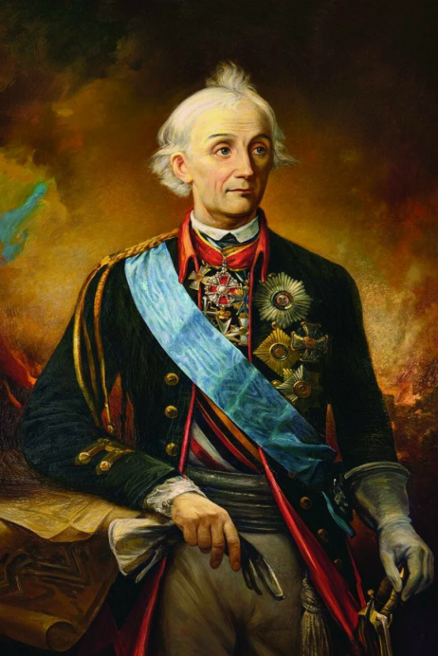 А.В.Суворов Неизвестный художник

1. Сопоставьте памятники А.В.Суворову и города, в которых они находятся.

|  |  |
| --- | --- |
| Монумент установлен на Суворовской площади — на участке между Дворцовой набережной и Миллионной улицей в городе на Неве. | [Памятник А.В.Суворову в город](https://ru.wikipedia.org/wiki/%D0%93%D0%BE%D1%80%D0%BE%D0%B4" \o "Город)е - центре [Крымского полуострова](https://ru.wikipedia.org/wiki/%D0%9A%D1%80%D1%8B%D0%BC" \o ") |
| Бюст А.В.Суворову в городе, основанном Петром I на побережье Ладожского озера | Памятник А.В.Суворову находится на Суворовской площади в столице нашей Родины. |

а) Москва

б) Новая Ладога

в) Симферополь

г) Санкт-Петербург